CEDEARS
ADVERTENCIA: el 08 de septiembre el S&P500 activó señal de venta en us$ 3.350.
Caídas por debajo de us$ 3.310 nivel habilita bajas de precios en acciones norteamericanas.
Por lo tanto, se debe vigilar la evolución de los sectores más volátiles como ser financials, energy por ejemplo.

La estrategia mas moderada o conservadora es invertir en aciones defensivas como utilities.
También acciones de consumo masivo, expansión y divertimentos o salud.

S&P 500 3.298,46
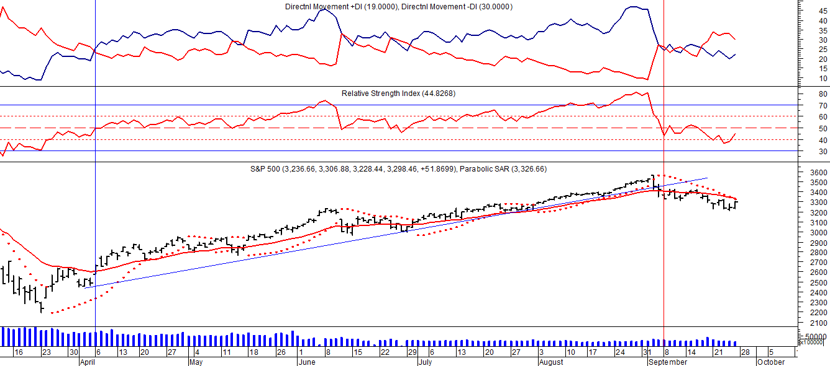
Vendidos el 11/09 en 3.310.

Hemos clasificado los CEDARS en función de:
- Promedio de pesos operados en cinco ruedas superior a $ 10.000.000.
- Retorno en 5 ruedas positivo.
- Retornos semanales en pesos superiores al 5%.
- RATIO mayor a 3.00. El RATIO expresa la relación entre el retorno esperado y la volatilidad.
Queremos cuantificar cuanto retorno nos llevaríamos por unidad de riesgo.
Los RATIOs más altos son los preferidos.

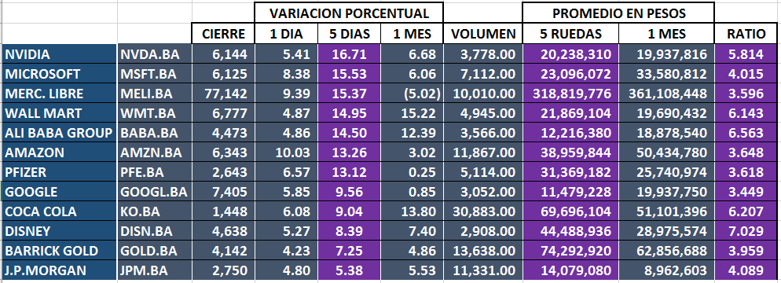

NVDA $ 6.144.

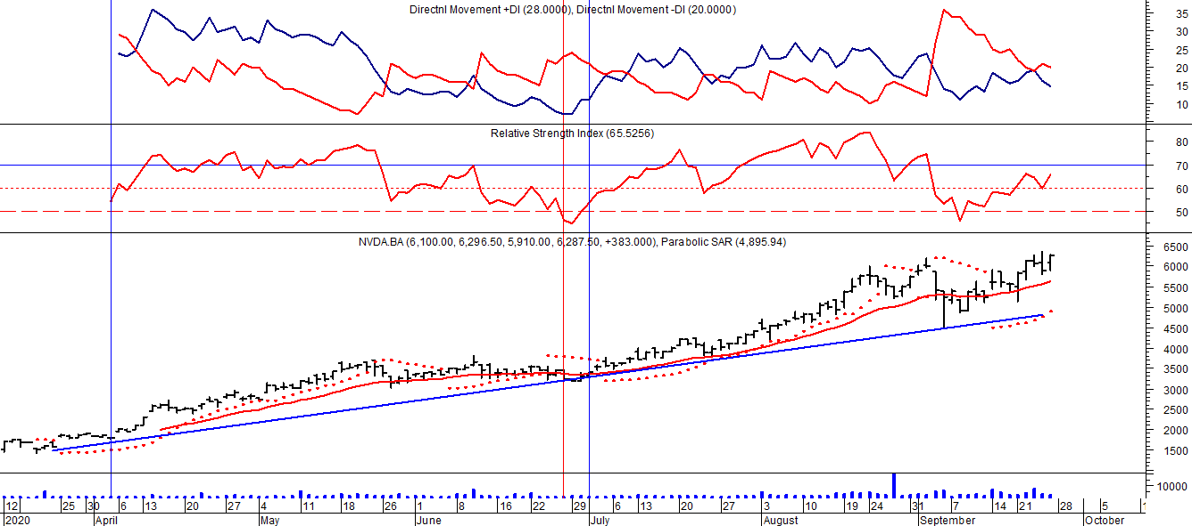

Comprados el 01/07 en $ 3.400.

MELI $ 77.142

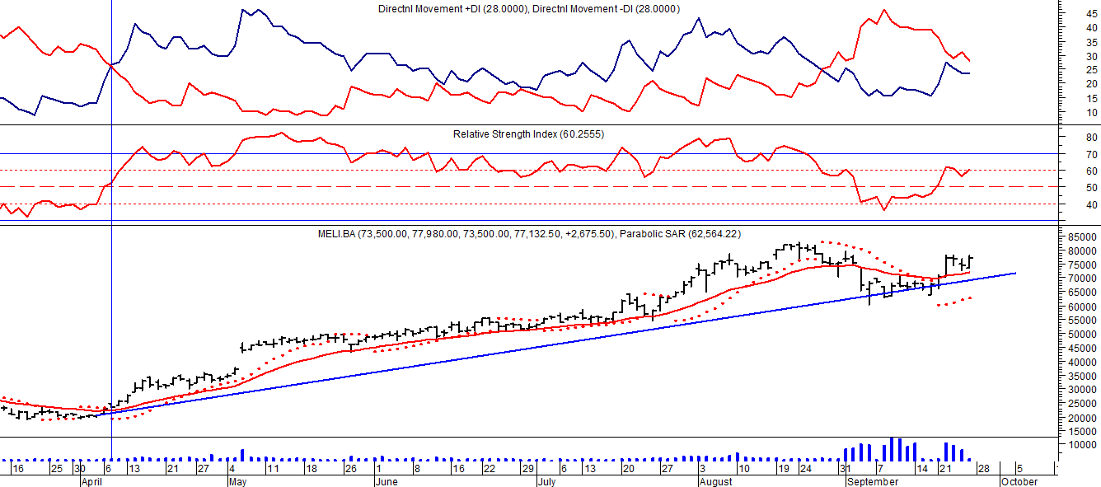

Comprados el 06/07 en $ 24.000.

MSFT $ 6.125

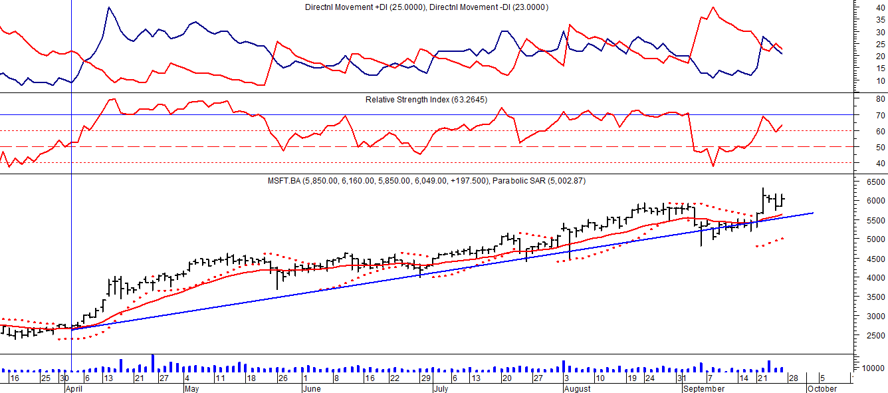

Comprados el 06/04 en $3.000.

KO $ 1.448.

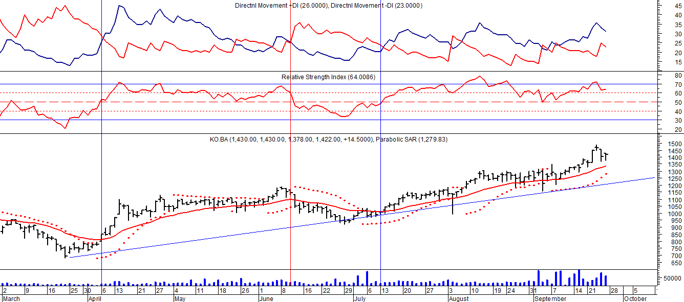

Comprados el 14/07 en $ 1.000.

DISN $ 4.638
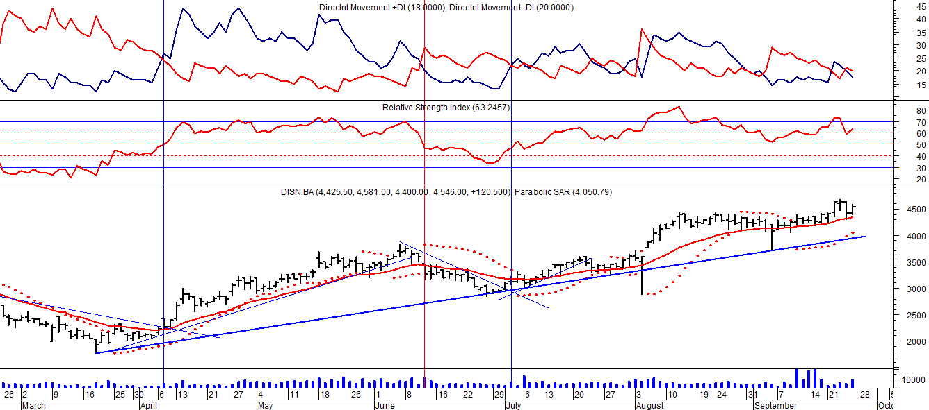

Comprados el 03/07 en $ 3.200.

PFE $ 2.643.

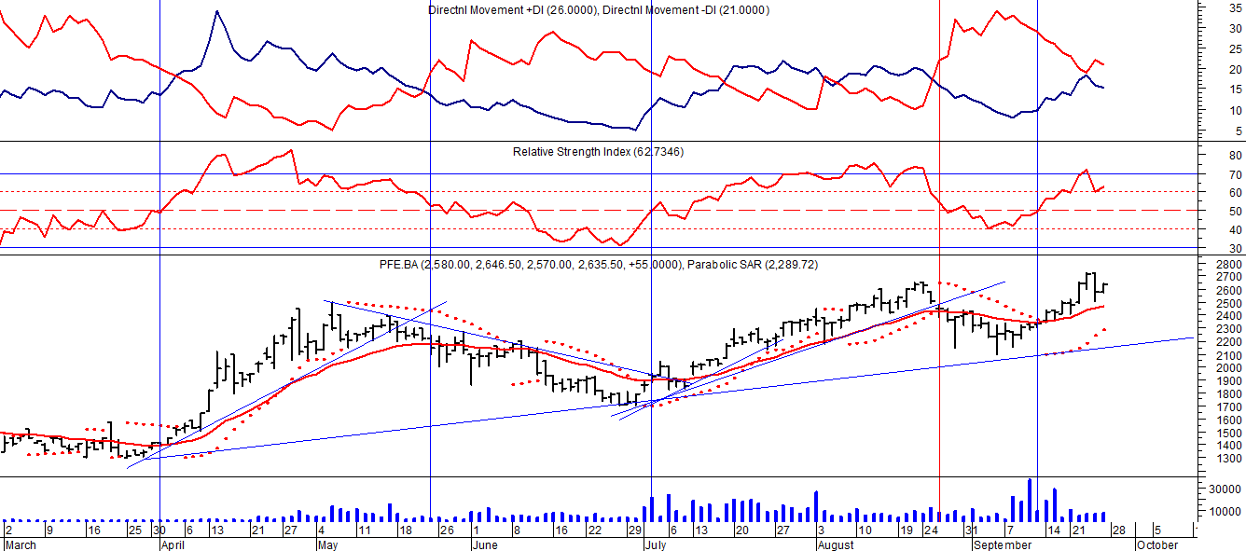

Comprados el 11/09 en $ 2.300.

WMT $ 6.777.

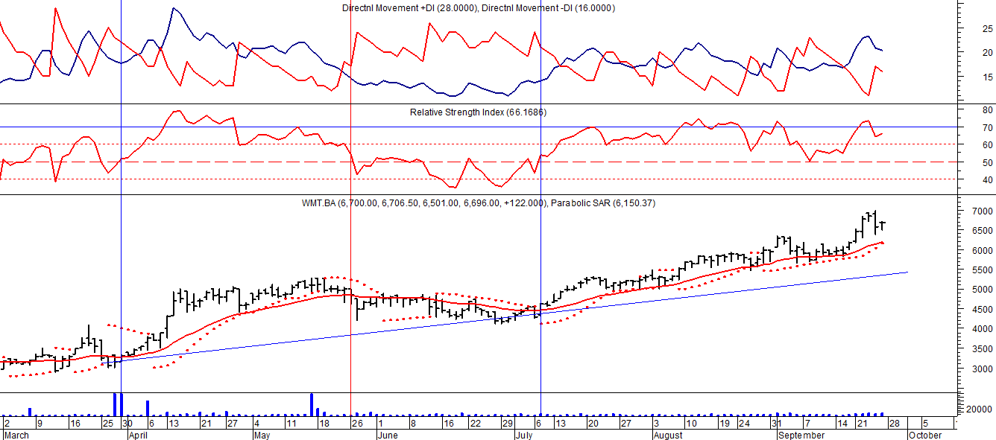

Comprados el 07/07 en $ 4.500.

